Изм.
Лист
№ докум.
Подпись
Дата
Лист
1

Отчет по проделанной работе | Ноябрь  2016
Описание проделанной работы, результаты, ошибки, выводы. |  | Устройство котлована

На объекте произведены работы:
- Работы по подготовке основания котлована.
- По указанию авторского надзора проводятся работы по осушению и усиления основания котлована.
- Отрыты шурфы для сбора поверхностных вод.
- Устройство песчаной подушки.
- Работы по утеплению пеноплексом песчаной подушки основания.
- Уплотнение песчаного основания.
- Монтаж арматурной сетки.
- Армирование фундаментной плиты.

Проведенные контрольные мероприятия:
- Произведены контрольные измерения степени уплотнения грунта согласно ГОСТ 19912-2001 Грунты. Методы полевых испытаний статическим и динамическим зондированием.
- Произведены замеры уплотнения песчаного основания. Коэф. (0.95) соответствует проектному. согласно ГОСТ 19912-2001 Грунты. Методы полевых испытаний статическим и динамическим зондированием.
Испытание грунта методом статического зондирования проводят с помощью специальной установки, обеспечивающей вдавливание зонда в грунт.

Замечания:
- Насыпной грунт в осях М-И/5-7 не выбран.
- Фундамент старого строения не демонтирован.
- Добавить стульчики под основание сетки.
- Убрать остатки снега из основания фундамента.

Выводы:
- Работы выполняются в соответствии с проектными решениями.
- Песчаная подготовка толщиной 100 мм уплотнена за 3 раза.

Рекомендации:
- В актах на скрытые работы указать № сертификатов на материалы и дату.

Изм.
Лист
№ докум.
Подпись
Дата
Лист
2

Выезды:
Изм.
Лист
№ докум.
Подпись
Дата
Лист
3

- 29.09.2016 – плановый выезд.
- 04.10.2016 – плановый выезд.
- 11.10.2016 – плановый выезд.
- 31.10.2016 – плановый выезд.
- 01.11.2016 – плановый выезд.
- 04.11.2016 – плановый выезд.
- 11.11.2016 – плановый выезд.
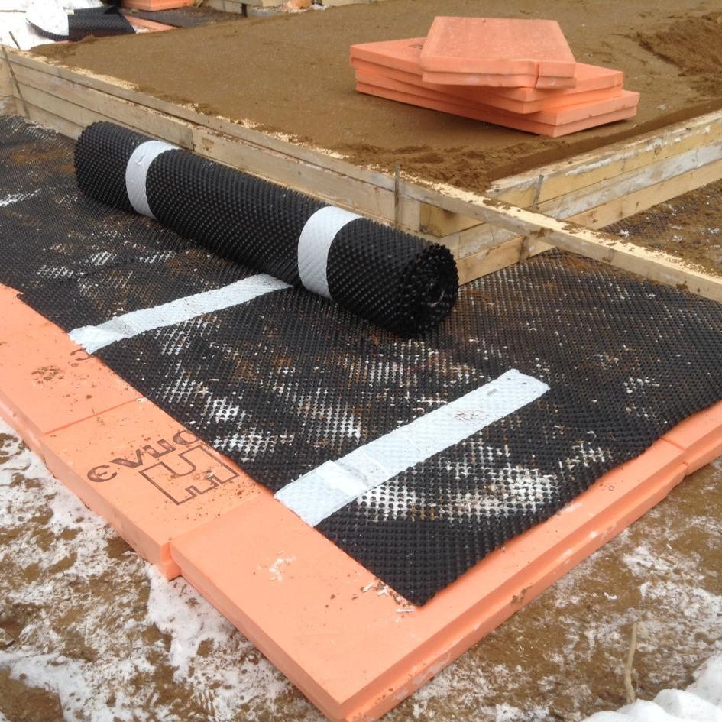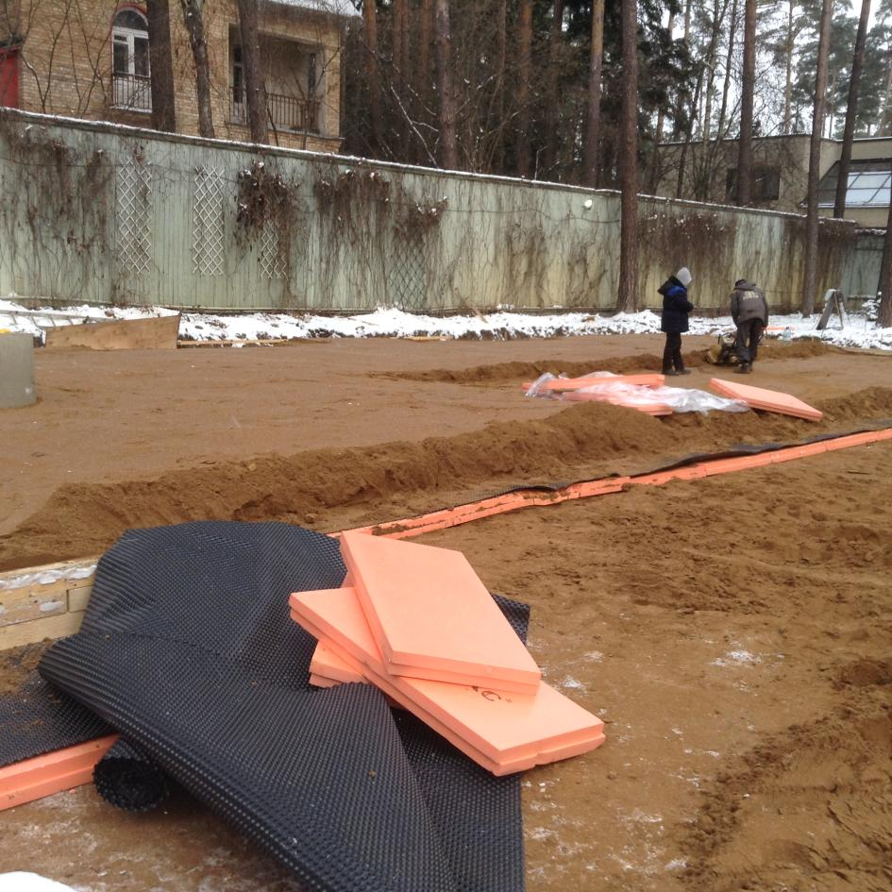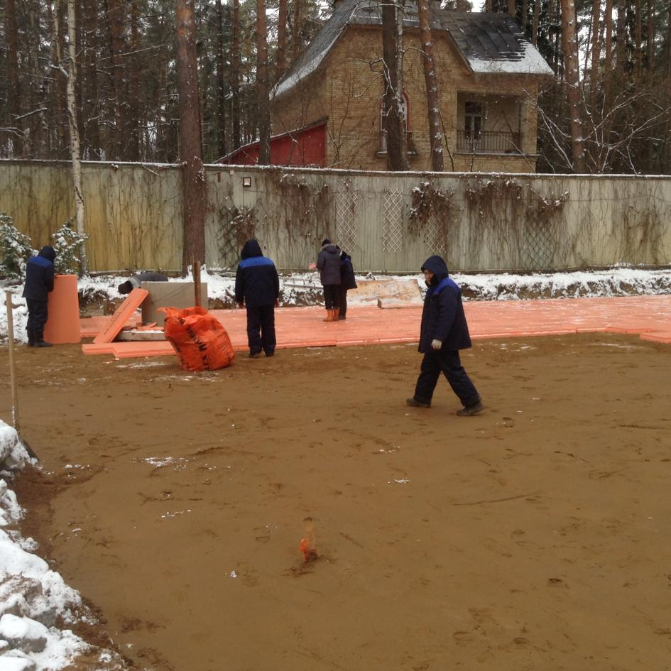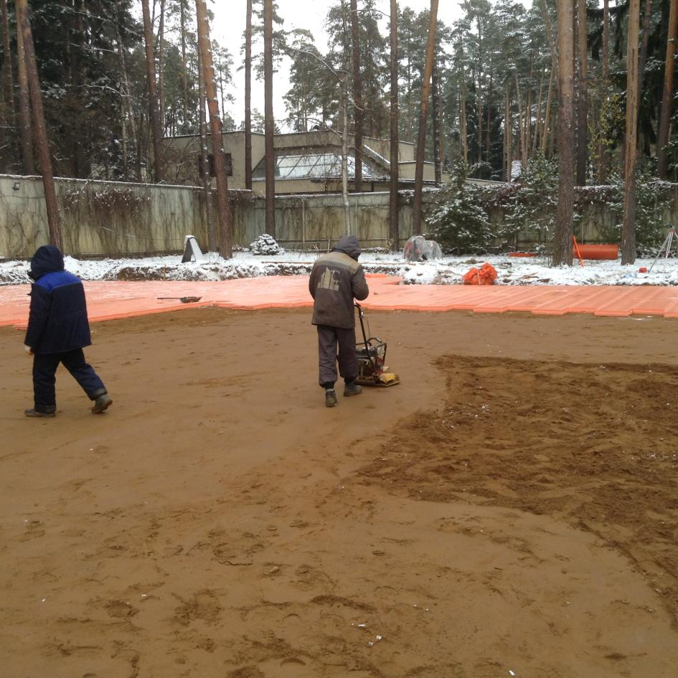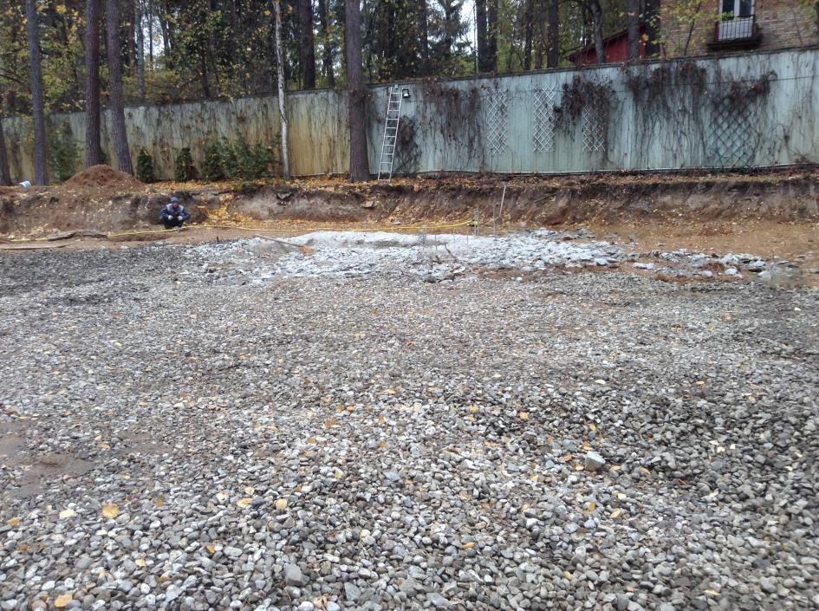
Изм.
Лист
№ докум.
Подпись
Дата
Лист
4

Изм.
Лист
№ докум.
Подпись
Дата
Лист
5

Изм.
Лист
№ докум.
Подпись
Дата
Лист
6

Изм.
Лист
№ докум.
Подпись
Дата
Лист
7

Изм.
Лист
№ докум.
Подпись
Дата
Лист
8

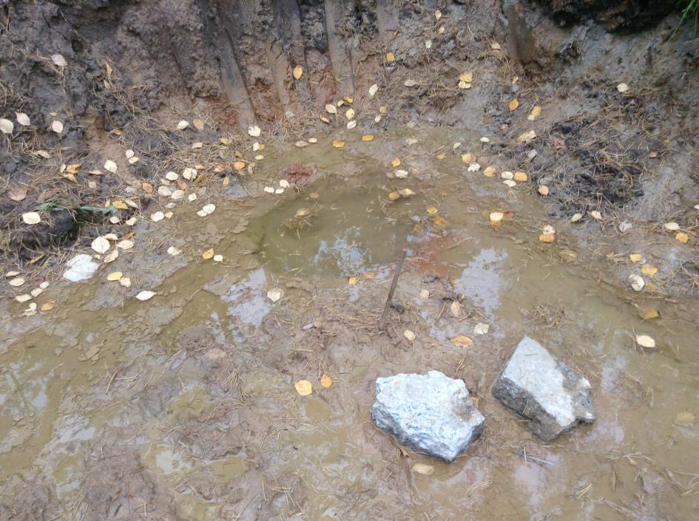
Изм.
Лист
№ докум.
Подпись
Дата
Лист
9

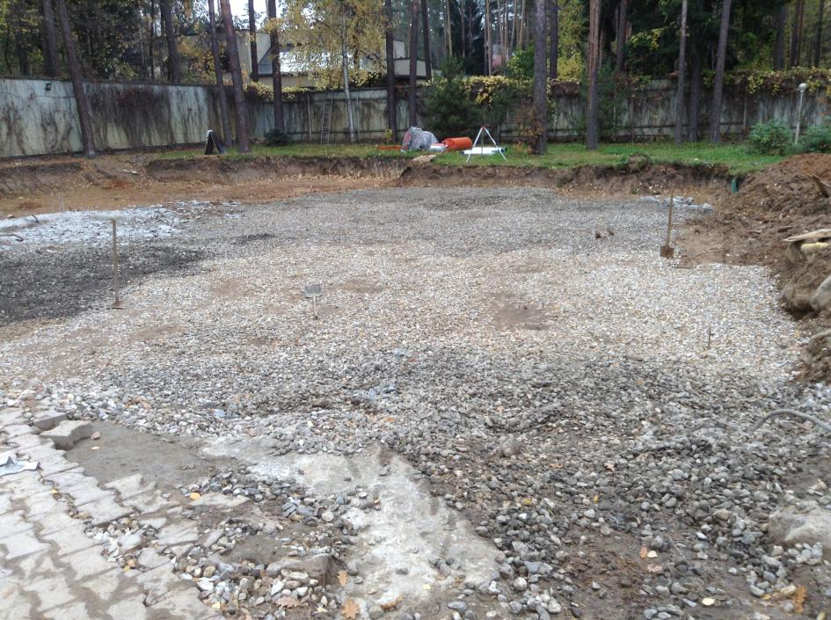
Изм.
Лист
№ докум.
Подпись
Дата
Лист
10

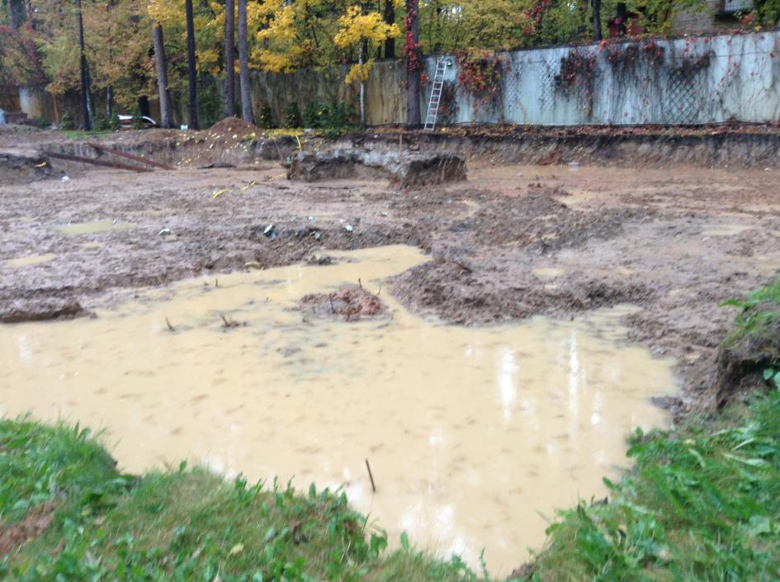
Изм.
Лист
№ докум.
Подпись
Дата
Лист
11

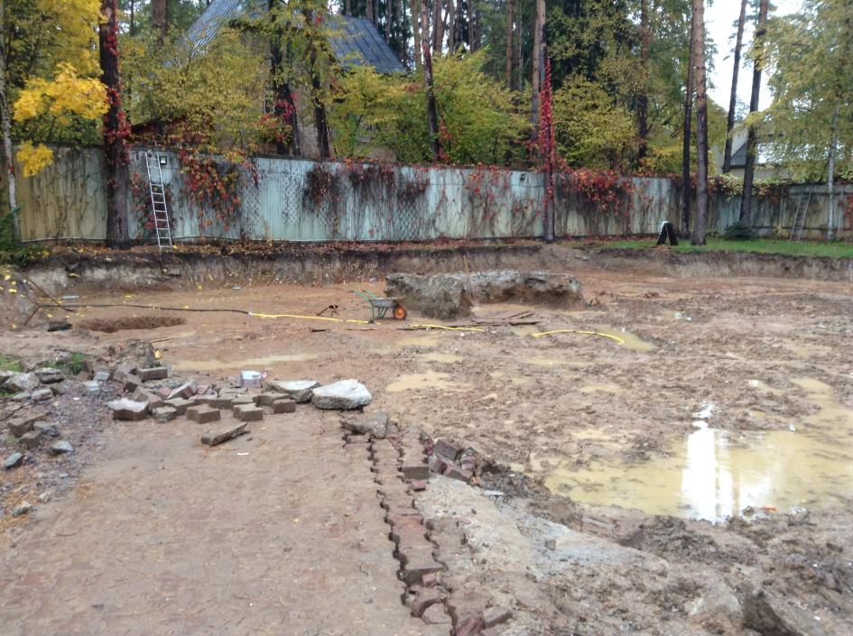
Изм.
Лист
№ докум.
Подпись
Дата
Лист
12

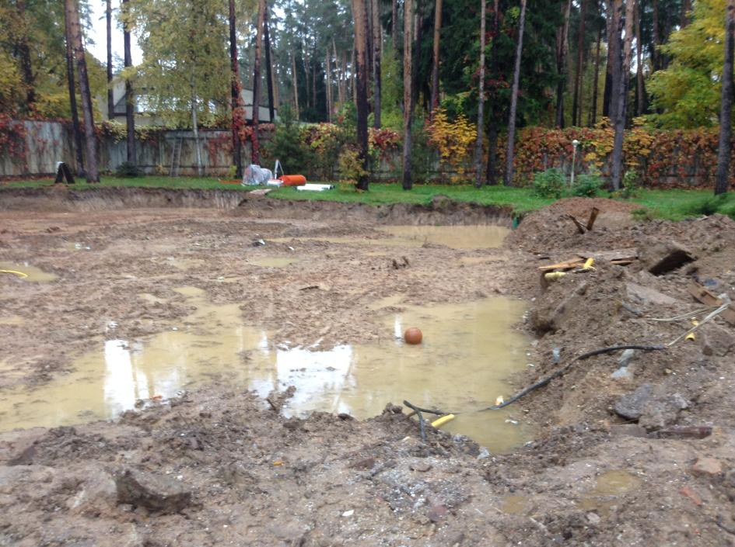
Изм.
Лист
№ докум.
Подпись
Дата
Лист
13

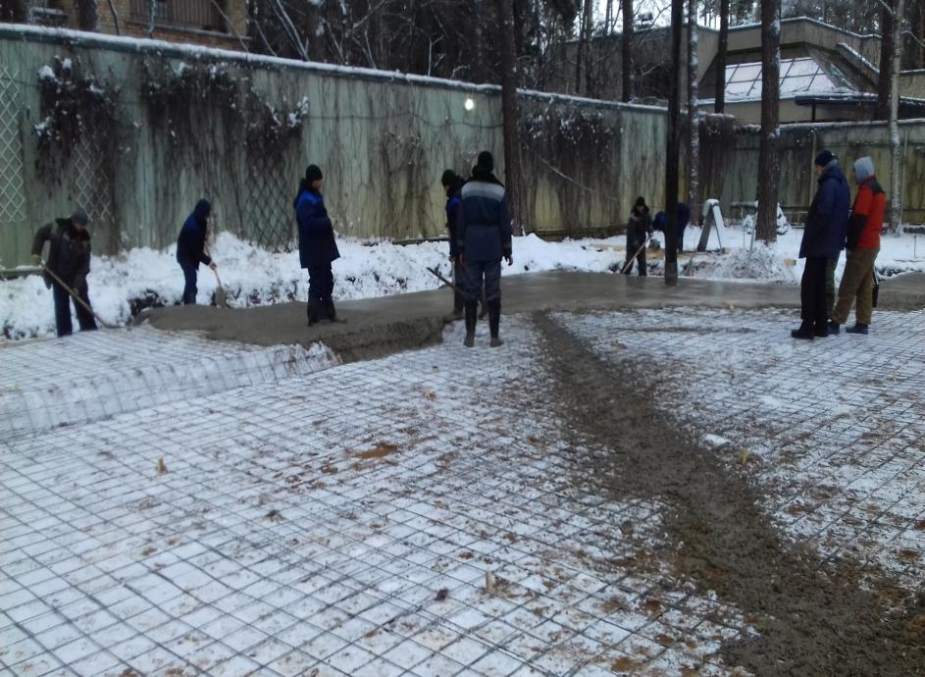
Изм.
Лист
№ докум.
Подпись
Дата
Лист
14

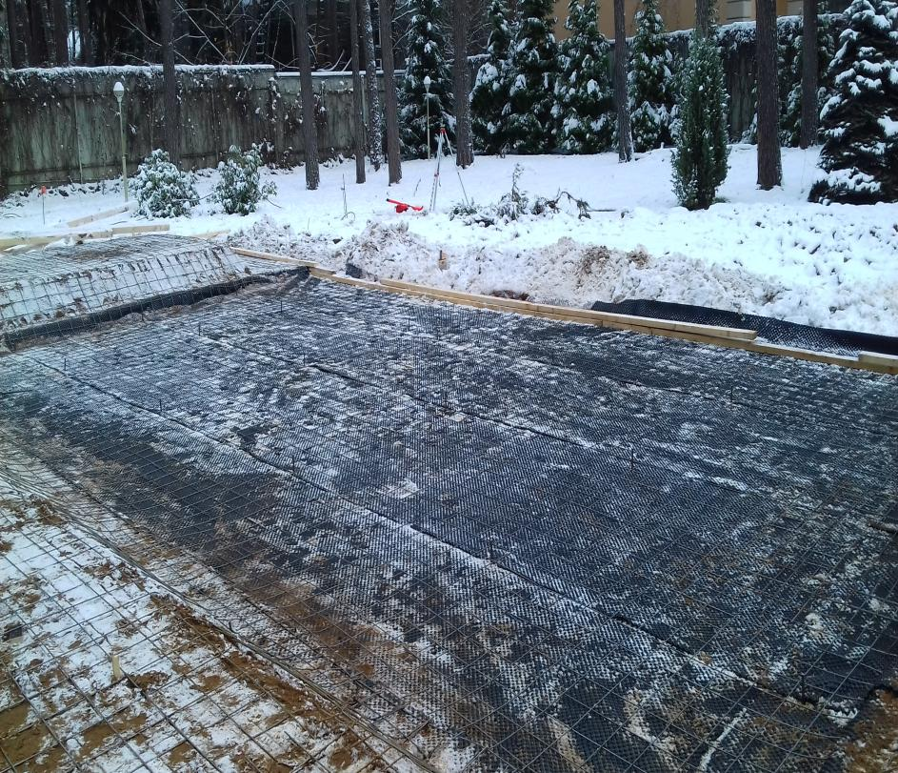
Изм.
Лист
№ докум.
Подпись
Дата
Лист
15

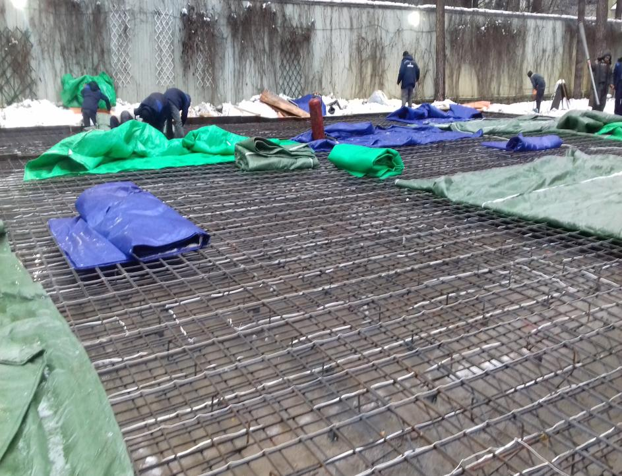
Изм.
Лист
№ докум.
Подпись
Дата
Лист
16

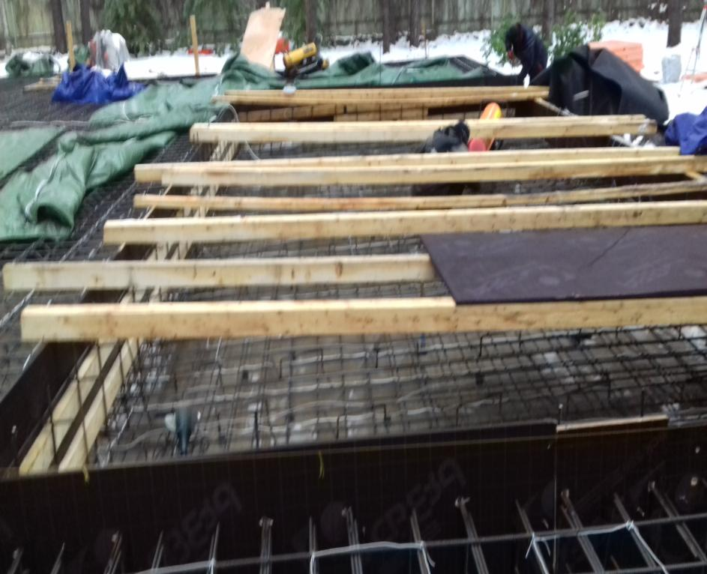

Изм.
Лист
№ докум.
Подпись
Дата
Лист
17

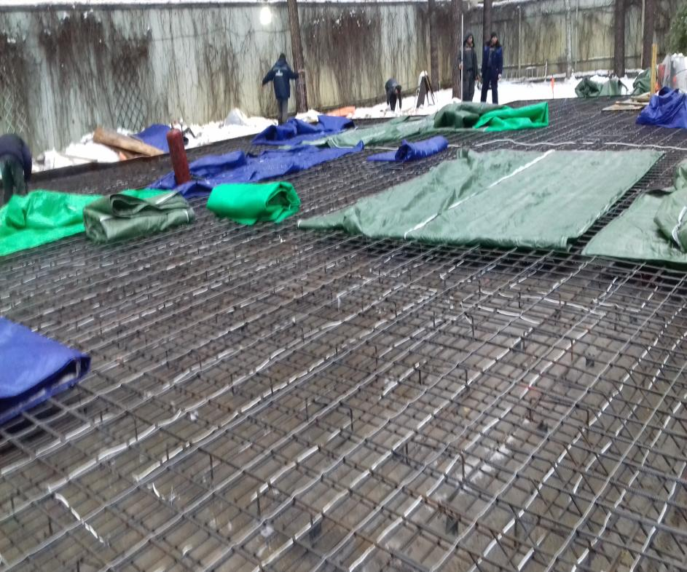
Изм.
Лист
№ докум.
Подпись
Дата
Лист
18

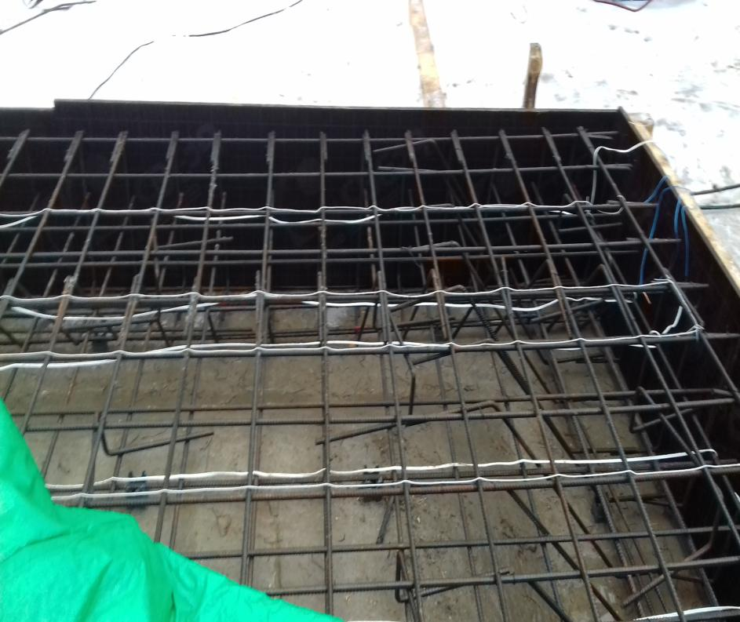
Изм.
Лист
№ докум.
Подпись
Дата
Лист
19

